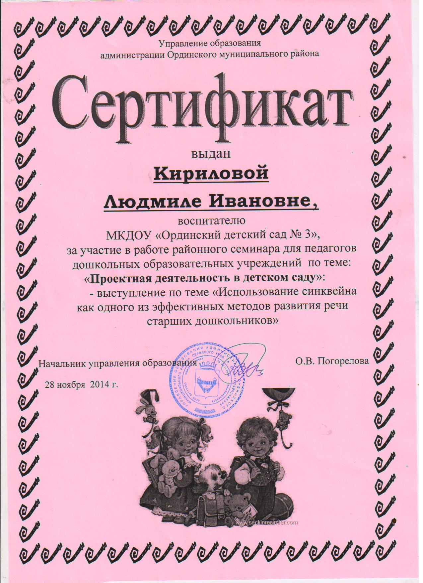

Муниципальное Казенное Дошкольное Образовательное Учреждение «Ординский детский сад №3»

«Использование синквейна, как один из эффективных методов
по развитию речи у старших дошкольников»

Воспитатель: 1-ой кв.категории
Кирилова Людмила Ивановна

с. Орда 2014г.

Анализ реальной ситуации, сложившейся в настоящее время в системе
обучения и воспитания детей дошкольного возраста, показал, что количество детей, имеющих отклонения в речевом развитии, неуклонно растёт. Эти дети
составляют основную группу риска по школьной неуспеваемости, особенно при овладении письмом и чтением.
Одним из эффективных методов развития речи ребёнка, который позволяет получить результат, является работа над созданием нерифмованного стихотворения – синквейна.
Можно ли учить составлять синквейн детей, ещё не умеющих читать? А почему нельзя? Конечно можно. Детям, которые только изучают буквы и не умеют читать, можно предложить устное составление синквейна с вопросительными вопросами. О ком, о чём? Какая, какие, какое? Что делал, что сделал? При помощи наводящих вопросов дети учатся выделять главную мысль, отвечать на вопросы и по определённому алгоритму создавать свои устные нерифмованные стихотворения.

Синквейн с французкого языка переводится как «пять строк» пятистрочная строка нерифмованного стихотворения.
Схема составления синквейна следующая:
Первая строка – одно слово, обычно существительное, отражающее главную идею (отвечает на вопрос кто? или что?)
Вторая строка – два слова, прилагательные, описывающие основную мысль
(отвечает на вопрос какая? какое? какие?)
Третья строка – три слова, глаголы, описывающие действия в рамках темы.
(отвечает на вопрос что делал, что сделал?)
Четвёртая строка – предложение (фраза) из нескольких слов, показывающая отношение к теме, с помощью которой можно выразить смысл синквейна.
Пятая строка - заключительное слово, связанные с первым отражающим сущность темы, которое характеризует весь синквейн.

В детском саду с синквейном знакомят в старшей группе.
С использованием синквейна решается много задач: познавательных, речевых, воспитательных, творческих, а главное – помогает лучше подготовить детей к школе. Его можно составлять как в непосредственно-образовательной, так в самостоятельной и совместной деятельности. Цель: Развивать связную речь дошкольников посредством составления синквейна с помощью модели. Добиваться более глубокого осмысления вопроса, проверять умение детей кратко и точно выразить свои мысли на заданную тему. Практика моей работы показала, что в качестве эффективного средства при работе с детьми можно использовать наглядное моделирование.

Советы педагогам:
- При составлении синквейна с дошкольниками нужно помнить, что необходимо составлять, синквейн только на темы, хорошо известные детям и обязательно показать образец.
- Необходимо поощрять синквейны, в которых содержится наиболее точная характеристика различных сторон темы или предмета.

Преимущество синквейна в том, что я могу его включить для закрепления понятий, усвоенных в НОД по подготовке е обучению грамоте:
- Звуки речи.
- Гласные, согласные.
- Слышим, произносим, составляем.
- Звуки складываются в слова.
- Речь.

- Слова.
- Короткие, длинные.
- Слышим, пишем, читаем.
- Слова составляем в предложение.
- Текст.
В НОД для закрепления изучения лексической темы:
- Берёза.
- Тонкая, белоствольная.
- Растёт, зеленеет, радует.
- Берёза – символ России.
- Дерево.
В НОД по развитию связной речи: используя слово из синквейна,
придумываем рассказ.
- Заяц.
- Белый, пушистый.
- Прячется, боится, убегает.
- Я жалею зайца.
- Лес.
Эффективность и значимость синквейна:
- Во-первых, его простота – синквейн могут составлять все.
- Во-вторых, в составлении синквейна каждый ребёнок может реализовать свои творческие, интеллектуальные возможности.
- Синквейн является игровым приёмом.
- Составление синквейна используется как заключительное задание по пройденному материалу.
- Составление синквейна используется для проведения рефлексии,
анализа и синтеза полученной информации.

Если составление синквейна вызывает затруднения, то можно помочь наводящими вопросами. Нужно быть готовыми к тому, что не всем детям может понравиться составление синквейна потому, что работа над ним требует определённого осмысления словарного запаса, и умение выражать свои мысли. Поэтому необходимо помогать и поощрять стремление детей составлять синквейн или отвечать на вопросы. Постепенно дети привыкнут к правилам написания нерифмованных стихотворений, а их составление превратится в игру. И незаметно для самих детей игра в синквейн станет для них весёлым и радостным занятием.

В образовательной деятельности индивидуально или в подгруппе предлагаю дошкольникам нарисовать синквейн – стихотворение состоящее из 5 строк.
Дети рисуют земляничку, затем перечисляют признаки, отвечая на вопрос «какая она?» (Красная, сладкая, сочная, вкусная, полезная, съедобная, ароматная, любимая, душистая). Выбираем только два слова.
Затем дети отвечают на вопрос «что делает земляничка?» (Растёт, цветёт, прячется, радует, краснеет, пахнет, падает). Выбираем три слова.
-«Что можно сказать о земляничке, составьте предложение (фразу)? –предлагаю я.
-«Мама вырастила ягоды». –« В земляничке много витаминов» и т.д. Выбираем одну фразу.
И последний вопрос «О чём думаете, глядя на рисунок или представляя земляничку – скажите одним словом».
Дети отвечают, что представляют себе лето, запах, лакомство, дачу, удовольствие. Выбираем одно подходящее слово.

Практика моей работы показала, что в качестве эффективного средства при работе с детьми можно использовать метод наглядного моделирования.
А графические схемы помогают детям более конкретно ощутить границы слов и их раздельное написание. Дети, знающие алфавит, создают синквейн, записывая слова печатными буквами на листе бумаги. Данный метод детям понравился.
Чтобы удивить товарищей, порадовать воспитателей, услышать похвалу, дети с удовольствием делают рисунки, аппликации, поделки. И к каждой поделке составляют синквейн. Рисунки после обсуждения оформляем в альбомы. Поделки выставляем в виде выставки – конкурса «Вот какие штучки - делают наши ручки» выбрав победителей с помощью голосования. Эта работа ведётся не только с детьми, но и с родителями. Был организован «Клуб по интересам», где решили создать совместно детско-родительский журнал «В мире синквейна». Родители довольны тем, что дети дома стали, больше заниматься творчеством, проявляя при этом активность и самостоятельность. А родители помогают составлять им стихотворение из пяти строк к их работе.
Также можно снять видеофильм, в котором дети читают свои синквейны о своей поделке.
Выводы о синквейне:
Синквейн – помогает пополнять запас.
Синквейн - учит краткому пересказу.
Синквейн – учит находить и выделять в большом объёме информации главную мысль.
Синквейн – помогает развивать речь и мышление.
Синквейн – облегчает процесс усвоения понятий и их содержание.
Синквейн – это способ контроля и самоконтроля (дети могут сравнивать синквейны и оценивать их).
Синквейн – просто увлекательное занятие, которое похоже на игру.
Ведь сочинять его весело, полезно, легко и благодаря этому, каждый дошкольник может почувствовать себя гением-творцом.

Сейчас, уважаемые педагоги, я хотела бы с Вами провести мастер-класс. Предлагаю разделиться на 3 группы и составить синквейн к следующим словам:
1. Жизнь
2. Длинная, долгая, счастливая.
3. Мчится, бежит, радеет, приносит.
4. Я люблю тебя жизнь.
5. Дорога.

- Сердце.
- Горячее, доброе.
- Любит, бьётся, творит.
- Сердце умеет любить и ждать.
- Добро.

- Гости.
- Шумные, долгожданные. (приветливые)
- Приходят, веселят, уходят.
- Кто в гости ходит по утрам тот поступает мудро.
- Радость, веселье.

1. Здоровье.
2. Благополучное, необходимое.
3. Жить, богатеть, процветать.
4. Здоровье – это красота в любом возрасте.
5. Благо.

- Каникулы.
- Весёлые, довольные.
- Отдыхаем, гуляем, спим.
- Скоро лето, море, отдых.
- Хорошо.

- Конкурс «Воспитатель года»
- Актуальный, творческий.
- Волнует, объединяет, дисциплинирует.
- На других посмотреть себя показать.
- Испытание.

- Наша группа.
- Весёлая, дружная.
- Учимся, играем, танцуем.
- Наш любимый сад.
- Мы – дружные.

- Дети.
- Любимые, ласковые.
- Играют, радуют, умиляются.
- Дети-цветы жизни.
- Счастье.

- Друг.
- Надёжный, верный.
- Уважает, помогает, советует.
- Друг в беде не бросит.
- Счастье.

- Книга.
- Мудрая, полезная.
- Читаем, размышляем, узнаём.
- Книга – мой друг.
- Учитель.
(Педагоги выполняют в группах и зачитывают свои синквейны.)

Предлагая Вашему вниманию образцы синквейнов для работы с детьми:
Лексическая тема «Фрукты», «Овощи».
- Яблоко
- Круглое, сочное.
- Лежит, висит, моется.
- Люблю яблочный компот.
- Дерево.

- Апельсин
- Оранжевый, вкусный.
- Лежать, снимать, есть.
- Делить на дольки.
- Стол.

- Капуста
- Зелёная, хрустящая.
- Продается, растёт, вариться.
- Её кушают люди.
- Пирожки.

- Морковь.
- Вкусная, сладкая.
- Растёт, сидит, варится.
- Люблю её кушать.
- Салат.

- Огурец.
- Свежий, зелёный.
- Растёт, зреет, висит.
- Люблю есть огурцы.
- Огород.

- Помидор.
- Красный, сочный.
- Висеть, расти, катится.
- Он очень красивый.
- Салат.

- Свекла.
- Красная, вкусная.
- Растёт, вылезает, вянет.
- Я люблю её кушать.
- Огород.

- Арбуз.
- Круглый, сладкий.
- Катится, растёт, зреет.
- Арбуз-это большая ягода.
- Лето.
На тему «Животные»
- Лиса.
- Хитрая, пушистая.
- Ловит, ест, крадётся.
- Не люблю, она хитрит, ест мышей.
- Животное.

- Медведь.
- Бурый, лохматый.
- Ревёт, охотится, ловит.
- Он самый сильный.
- Хищник.

1. Ёжик.
2. Колючий, серый.
3. Ходит, фыркает, охотится.
4. Я люблю смотреть на ежа.
5. Лес.

1. Ёж.
2. Маленький, дикий.
3. Сворачивается, спит,
4. Лесной житель.
5. Животное.

- Белка.
- Пушистый, рыжий.
- Скачет, прыгает, заготовляет.
- Белка живёт в дупле на дереве.
- Дикое животное.

1. Лошадь.
2. Красивая, вороная.
3. Скачет, ржёт, гарцует.
4. Мне нравится эта лошадь.
5. Красавица.

- Лошадка.
- Добрая, сильная.
- Скачет, возит, ржёт.
- Лошадь пасётся на лугу.
- Домашнее животное.

- Кошка.
- Ласковая, домашняя.
- Мяукает, царапает, прыгает.
- Люблю котёнка.
- Животное.

- Котёнок.
- Пушистый, чёрненький.
- Играет, спит, ест.
- Он мой друг.
- Дом.
На тему «Игрушки»
- Самолёт.
- Металлический, быстрый.
- Взлетает, летит, перевозит.
- Я люблю путешествовать.
- Воздушный транспорт.

- Машина.
- Быстрая, мощная.
- Едет, обгоняет, тормозит.
- Я люблю кататься.
- Транспорт.

- Кукла.
- Красивая, любимая.
- Стоит, сидит, улыбается.
- Моя кукла самая нарядная.
- Игрушка.

- Матрёшка.
- Деревянная, красивая.
- Стоит, разбирается, собирается.
- Мне нравится играть матрёшкой.
- Игрушка.

- Неваляшка.
- Круглая, весёлая.
- Крутится, веселит, качается.
- Неваляшка поднимает настроение.
- Игрушка.
На тему «Времена года»
- Зима.
- Белая, волшебная.
- Укутала, намела, подарила.
- Люблю кататься на горке.
- Холод.

- Зима.
- Холодная, снежная.
- Наступает, морозит, приходит.
- Я люблю зиму.
- Горка.

- Осень.
- Разноцветная, печальная.
- Изменяет, восхищает, готовится.
- Осень – прощальная пора.
- Художники.

- Осень.
- Серая, холодная.
- Дождит, шумит, прячет.
- Люди смотрят в окна.
- Грусть.(тоска, сырость)

- Осень.
- Ранняя, тёплая.
- Дарит, светится, радует.
- В парке опадают листья.
- Золото. (красота, счастье)

1. Весна.
2. Ранняя, цветущая.
3. Зеленеет, цветёт, распускается.
4. Весной всё вокруг цветёт.
5. Капель.

1. Весна.
2. Яркая, душистая.
3. Накатила, взбудоражила. (распахнула)
4. Весенним днём жить хочется.
5. Красота!

1. Лето.
2. Жаркое, тёплое.(солнечное)
3. Греет, печёт, радует.
4. Я люблю лето.
5. Отдых.

1. Дождь.
- Мокрый, холодный.
- Капает, стучит, льёт.
- Я не люблю дождь.
- Лужа.

- Листья.
- Жёлтые, осенние.
- Растут, падают, летят.
- Люблю собирать листья.
- Голые деревья.

1. Ель.
2. Душистая, чудесная.
3. Растёт, веселит, радует.
4. Я люблю зимнюю ель.
5. Новый год. (зима)

- Грибы.
- Съедобный, малосольный.
- Стоит, растёт, прячется.
- Люблю жареные грибы.
- Поляна.

- Карандаш.
- Цветной, деревянный.
- Лежит, рисует, раскрашивает.
- Карандашом можно рисовать.
- Рисунок.

- Посуда.
- Чистая, прозрачная.
- Варить, мыть, разбить.
- Посудой можно брякать.
- Предмет.

- Вода.
- Чистая, необходимая.
- Оживляет, питает, лечит.
- Берегите воду.
- Жизнь.
На тему Малая Родина.
- Дом.
- Большой, красивый.
3. Защищает, греет, укрывает.
4. Нужен всем людям.
5. Очаг. (убежище)

1. Дом.
2. Высокий, родной.
3. Укрывает, защищает, греет.
4. Самое хорошее место в мире.
5. Люблю.

- Гимн.
- Государственный, торжественный.
- Славит, волнует, звучит.
- Главная песня страны.
- Похвала.

- Россия.
- Великая, могучая, богатая.
- Гордится, заботится, надеется.
- Лучше нет родного края.
- Родина.

Предлагаю детям составить синквейн загадок. Примеры синквейнов-загадок:
1. -Непобедимая, смелая
-Защищает, стоит на страже, воюет
-Если она сильна - непобедимая страна
-Горжись! (Армия)
2. -Мудрые, добрые
-Живут, помнят, стареют
-Шли в бой не жалея себя
-Страну заслоняли собой (Ветераны)

Уважаемые педагоги: Маленький совет: Вы можете сделать с детьми копилку синквейнов по стихотворению, мультфильмам, прочитанным рассказам и сказкам.
И в заключении хочется пожелать Вам терпения, доброты, создание тёплой и комфортное обстановки в группе. Ведь под Вашим чутким руководством дети смогут познать радость дружбы, самостоятельной деятельности и расширить свой кругозор. Крепкого здоровья, счастья, профессиональных успехов.

Литература:
1. Н.Терентьева -Синквейн по «Котловану». Журнал «Первое сентября»,
№4 (2006).
2. Н.Д. Душка - «Синквейн в работе по развитию речи с дошкольниками», Журнал
«Логопед» №5 (2005г.).
3. Т.А.Ткаченко – «Учимся говорить правильно»
4. И.В.Скворцова – «Развивать речь ребёнка» Издательство ОЛМА Медиа Групп.
5. «Дошкольная педагогика» ООО «Издательство «Детство – Пресс» №3, 2014г.

